TD N°1 de Biochimie cellulaire et fonctionnelle
Exercice 1 :
- Légendez la figure ci-contre (numéros 1 à 13).
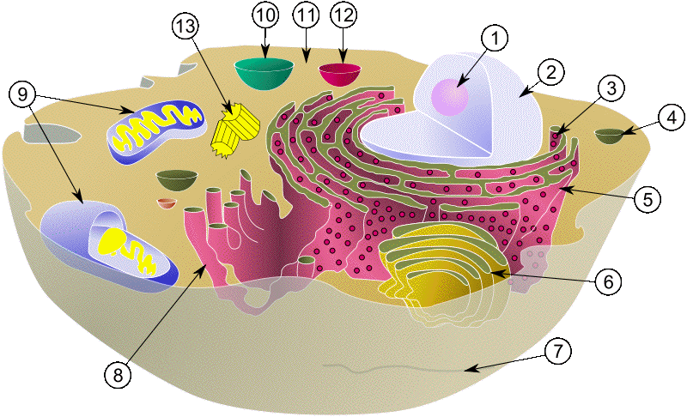
- Que contiendrait d'autre une cellule végétale ?
- Une cellule eucaryote est une cellule : a) possédant un nucléoïde ;
b) compartimentée ; c) comportant un cytosquelette et réalisant un flux endomembranaire ;
Exercice 2 :
Sous forme d’un tableau comparatif, indiquer les principales caractéristiques d’une cellule procaryote et d’une cellule eucaryote en soulignant leurs différences majeures.
Par la suite, complétez ces tableaux par les réponses adéquates.
Caractéristiques | cellule Procaryote | cellule Eucaryote
Taille typique | µm | µm
Type de noyau
Division de la cellule
Organisation génétique
Membrane nucléaire
Nombre de chromosomes
Chromosome circulaire
Histones
Nucléole
ARN et synthèse des protéines
Premier acide aminé initiant la synthèse d'une chaîne polypeptidique
Structures cellulaires et organites
Réticulum endoplasmique
Appareil de Golgi
Lysosomes
Mitochondries
Chloroplastes
Microtubules
Localisation des ribosomes
Attributs fonctionnels
Phagocytose
Pinocytose
Mouvement de la cellule
Exercice 3 :
Un professeur de biologie a donné à ses étudiants une culture d'organismes unicellulaires incolores. Les étudiants ont observé que chaque cellule présente un diamètre d’environ 100 µm, possède un noyau unique, est de forme rectangulaire et n'éclate pas quand elle est placée dans une solution hypotonique. Quelles propositions sont vérifiées par ces observations ?
- Ces cellules sont eucaryotes.
- Ce sont des bactéries.
- Ces organismes sont des cellules qui prolifèrent normalement dans l'eau salée.
- Ce sont des cellules animales.
Exercice 4 :
1. Le tableau ci-dessous concerne une cellule hépatique, une cellule du parenchyme palissadique de feuille et une cellule bactérienne de type Gram +. Complétez le tableau par des croix lorsque les structures citées sont présentes dans les cellules envisagées.
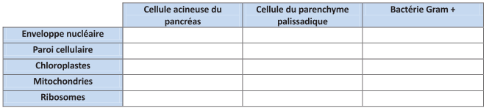
2. En utilisant les codes chiffrés du dessin, complétez le tableau ci-dessous.
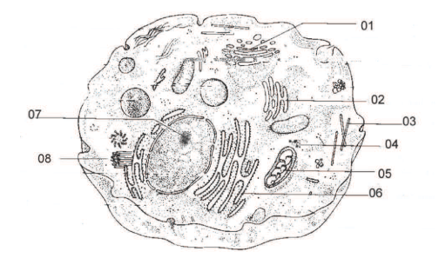
Indiquez : | CODE
A) où a lieu l’assemblage des sous unités des ribosomes ;
B) où a lieu la glycosylation des protéines et des lipides ;
C) les structures où a lieu (voire où débute) la synthèse des protéines codées par l’ADN nucléaire ;
D) la structure qui permet le trafic vésiculaire dans la cellule ;
E) l’organite responsable de l’oxydation totale des glucides ou des acides gras ;
F) le lieu de synthèse des lipides ;
G) l’organite absent dans les cellules végétales.

